В марте 2011 года в нашем музее открыта новая экспозиция-выставка предметов старины. На ней представлены около 70 предметов быта жителей Брянского края XIX – первой половины XX века.
Предлагаю вариант экскурсии по данной экспозиции

Руководитель школьного музея Бычкова Галина Васильевна

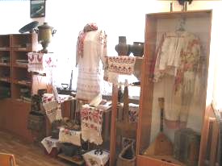

Общий вид выставки
«Мир моей бабушки»

«Мир моей ба6ушки»
(Экскурсия по выставке предметов старины)

- Вступление

Добрый день, дорогие ребята! Я приветствую Вас в школьном музее и надеюсь, что те минуты, которые вы проведете здесь, покажутся Вам достаточно интересными и полезными.

Множество предметов окружает нашу жизнь. Одежда, обувь, посуда, мебель и многое, многое другое, без чего мы не представляем своей жизни. А задумываемся ли мы о том, откуда пришли к нам эти предметы, как они появились? Между тем, каждая вещь может рассказать много интересного из своей родословной.

Сегодня вы на выставке предметов старины, и у вас есть возможность познакомиться с некоторыми предметами, которыми пользовались наши бабушки и прабабушки. Мы узнаем, какие вещи окружали их, какую одежду носили они, как украшали свой быт.

«Мuр моей бабушки» - так называется выставка в музее и экскурсия по ней.

- Основная часть

- Очень нелёгкой была жизнь наших предков в прошлом. Жили в курных избах, такие избы топились по-чёрному: они не имели труб, дым выходил через дверь, окна, а ещё больше оставался на стенах, потолке избы. Убранство избы - лавки вдоль стен, на которых и ели и спали. Часто вместо стёкол окошко затягивали бычьим пузырём. Посуда, в основном, была деревянной. Ели ржаной хлеб, горох в разных видах, репу, капусту, запивая квасом, мясо было по большим праздникам.

- Костюм крестьянина, жившего 100 лет назад в нашем крае

Поднимите руку, у кого есть бабушка. А кто знает о своей прабабушке? Сегодня бабушкам уже много лет, нет в живых ваших прабабушек. А ведь было время, когда они были молодыми и красивыми, модно одевались. Что же тогда было модным?

Холщовые рубахи и штаны, холщовые онучи и лапти, зипун из домотканого сукна, полушубок, рукавицы да шапка - вот обычный костюм крестьянина, жившего 100 лет назад в нашем крае. Всю одежду крестьяне испокон веков делали сами, вкладывая в эту работу весь свой талант.
Итак, основными частями женского народного костюма были рубаха, передник, или занавеска, сарафан, понёва, нагрудник, шушпан.

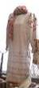

Женскую рубаху (показ её на выставке) шили из белого полотна и носили с поясом. Она была длинной, до ступней, с длинными, собранными в низках рукавами, с разрезом из горловины, застёгивающимся на пуговицу. По горловине, разрезу, низкам рукавов её украшали вышивкой или обшивали полоской отделочной ткани (как на нашей рубахе).
Тканей, подобным сегодняшним, не было. Для одежды использовали домотканый холст. Ширина полотна составляла 30 см, поэтому мы видим много швов.

Самой декоративной, богато украшенной частью женского костюма был передник, или занавеска (в нашем музее он тоже представлен). Передник закрывал женскую фигуру спереди. Обычно его делали из холста и украшали вышивкой, тканым узором, цветными отделочными вставками, шёлковыми узорными лентами. Край передника оформляли зубцами, белым или цветным кружевом, бахромой из шёлковых или шерстяных ниток, оборкой разной ширины. Сегодня женщины тоже надевают передник. Как вы думаете, для чего? Да, он служит средством защиты от загрязнения других элементов костюма. В старину же передник был нарядным декоративным видом одежды.

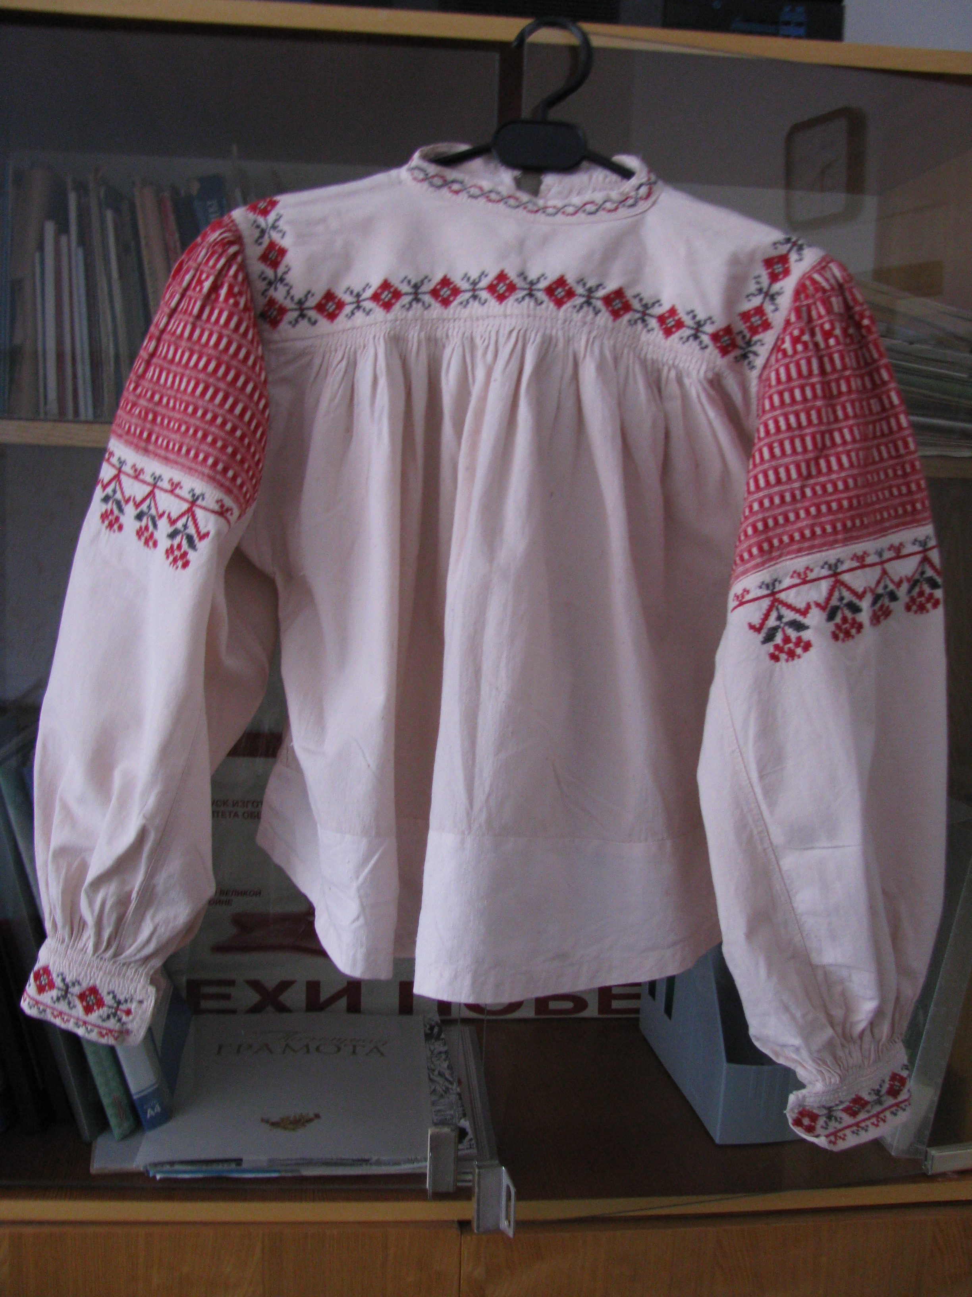
Холщовые белые рубахи и передники северные крестьянки носили с сарафанами. Он шился из однотонной, без узора ткани - синего холста, бязи, красной крашенины, чёрной домотканой шерсти. Многоузорная и многокрасочная вышивка рубах и передников очень выигрывала на тёмном гладком фоне сарафана.

В южнорусском костюме вместо сарафана использовалась понёва -- поясная одежда из шерстяной ткани, иногда на холщёвой подкладке. (Демонстрация понёвы). Шили понёвы чаще всего из тёмно-синей, чёрной, красной ткани с клетчатым или полосатым узором. Будничные понёвы отделывались скромно: шерстяной домотканой узорной тесьмой (пояском) по низу. Праздничные богато украшались вышивкой, узорной тесьмой, вставками из кумача, крашенины, мишурным кружевом, блёстками. Широкая горизонтальная полоса низа сочеталась с прошвами, вертикальными цветными вставками. Яркими и красочными понёвы выглядели благодаря тёмному фону основной ткани. Понева могла быть глухой и распашной. По конструкции она представляла собой 3 - 5 полотнищ ткани, сшитых по кромке.
Часто поверх рубахи, понёвы и передника надевался нагрудник – накладная или распашная одежда прямого силуэта из шерсти или холста. Нагрудник отделывали тканой или плетёной тесьмой по горловине, низу изделия, низу рукавов.

С середины XIX в. домотканый холст вытесняется фабричным полотном с набивным цветочным, клетчатым или полосатым узором.

В русском народном костюме сохранились старинные головные уборы и сам обычай для замужней женщины прятать волосы, а для девушки оставлять их непокрыты. Этим обусловлена форма женского головного убора: женский - закрытая шапочка, а девичий - в виде обруча или повязки - ленты.
Широко на Руси были распространены кокошники, «сороки», разнообразные повязки и венцы. Замужние женщины обычно зыкрывали волосы повойником из тонкой ткани или шёлковой сетки. Повойник состоял из дна и околыша, который туго завязывался сзади. Поверх него носили полотняный или шёлковый убрус белого или красного цвета. Он имел форму прямоугольника длиной 2 м и шириной 40-50 см. Один конец его расшивался цветным шёлковым узором и свисал на плечо. Другим обвязывали голову и скалывали под подбородком. Убрус мог иметь и треугольную форму, тогда оба конца его скалывались под подбородком. Сверху богатые женщины надевали ещё шапку с меховой оторочкой.

Самым нарядным женским головным убором был кокошник – цельный, украшенный жемчугом, с очень высокой передней частью. Иногда к нему прикрепляли покрывало из дорогой узорной ткани.
В качестве украшений использовали жемчужные, бисерные, янтарные, коралловые ожерелья, подвески, бусы, серьги (Образец бус перед вами).

У мужчин основной одеждой была рубаха до колен и длиннее, носили ее поверх штанов. Мужской костюм не был таким красивым, как женский. У нас нет его образцов.
Обязательной деталью как мужского, так и женского костюма были пояса. Пояс играл роль не только как часть традиционного костюма, но и как оберег. Женщины завязывали пояс на левой стороне, мужчины - на правой.

- История утюга

В школьном музее самой большой коллекцией среди предметов старины является коллекция утюгов. И это не случайно. С древнейших времен люди ухаживали за своей одеждой, чтобы она после стирки выглядела красиво и опрятно. Именно для этих целей был изобретен утюг, который прошел несколько этапов в развитии.
Самым давним утюгом был плоский, тяжелый камень. На его относительно ровной поверхности расстилали чуть влажную еще одежду, сверху придавливали другим камнем и оставляли до полного высыхания. В результате часть складок исчезала.
Потом глажение стали производить с помощью скалки и толстой плашки с зарубками и рукоятью. На скалку наматывалось белье, а плашкой двигали вперед-назад. Ребра этой плашки касались ткани, разминая и сглаживая морщины. Именно такие «утюги» лежат перед вами. В разных регионах Руси это гладильное орудие называлось «рубель», «пральник», «праник», «гранчак», «ребрак», «раскатка» (Показ рубелей на выставке). Так как ткани, как я говорила, тогда изготавливались вручную, они были так грубы, что после стирки стояли колом. Обработка их рубелем не только удаляла складки, но и делала их мягче. Мастера-резчики украшали рубели причудливыми узорами.
(Гладили в России белье также и «гавками» – стеклянными шарами, отрезанными донышками бутылок, железными кружками, наполненными горячей водой).

Спустя время появились тонкие ткани. В моду вошли наряды со множеством оборок, рюшек, бантов и т.д. Все эти детали требовали тщательного ухода. О том, что белье легче разгладить, если использовать теплый металл, человечество узнало почти так же давно, как и о механических способах глажки. Так, еще в IV в. до н. э. в Греции изобрели способ глажки хитонов и туник с помощью нагретого металлического прута. В средневековье стали использовать иное приспособление. Выглядело оно практически так же, как обычная сковородка: внутрь чугунной жаровни с ручкой закладывались горячие угли и «сковородой» начинали водить по одежде. Ясное дело, что этот «утюг» не отличался удобством и безопасностью: работать с его помощью было неловко, искры и мелкие угольки то и дело вылетали из жаровни, оставляя на одежде опалины и дырки. Нужно было совершенствовать этот принцип: разогрев металла посредством углей внутри или огня снаружи.

Еще в середине прошлого века можно было встретить так называемые «углевые» утюги. Их у нас немало собрано в музее. Они похожи на небольшие печки: внутрь корпуса закладывались раскаленные березовые угли.

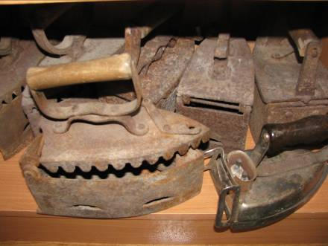
Для лучшей тяги по бокам делали отверстия, иногда утюг даже снабжался трубой (демонстрация утюга с трубой). Чтобы снова разжечь поостывшие угли, в отверстия дули, либо размахивали утюгом из стороны в сторону. Поскольку углевые утюги были тяжелыми, глажка превращалась в настоящее силовое упражнение. Позже вместо углей внутрь утюга стали вкладывать раскаленную чугунную болванку.

В России такие утюги известны с XVII века. Первое письменное упоминание об утюге в России встречается в книге записей царицы Евдокии – супруги Михаила Федоровича Романова в 1636 году: «Генваря в 31 дня, кузнецу Иванке Трофимову 5 алтын, а он за те деньги сделал в царицыну палату утюг железный».

Утюги были дорогой вещью. При литье их украшали орнаментом, их передавали по наследству от матери к дочери. Наличие утюга в доме считалось символом достатка и благополучия его хозяев. Иногда утюг даже выставлялся на салфеточке рядом с самоваром в качестве украшения на видном месте и как бы невзначай, но с гордостью демонстрировался всем гостям. Для особо знатных особ могли изготавливаться утюги самых причудливых форм. Ручки обычно вытачивали из дерева гладкими либо фигурными. Кроме того отливались и утюги маленькие, которые служили для разглаживания кружев и других мелких деталей.

В XVIII веке в России утюги изготавливались в основном на Демидовских заводах. Тогда же были придуманы утюги со сменным вкладышем, который раскаляли, выхватывали из огня специальным прутом и вставляли внутрь полого корпуса.

В ХIX веке домохозйки полюбили спиртовые утюги, которые были изобретены в Германии. К утюгу прикреплялась металлическая колбочка, в которую заливался спирт. При включении спирт по трубочкам поступал внутрь прибора и, сгорая, выделял необходимое количество тепла. Но в России этот утюг не прижился: переводить водку почем зря люди не захотели. Да и стоил утюг целых 10 рублей! Комната с мебелью, отоплением и самоваром сдавалась в Москве за 5 рублей в месяц, а чугунный утюг стоил всего-то 1 рубль.

В конце XIX века стали производить газовые утюги. Принцип их работы был тот же, что и у газовых плит: утюг разогревался от горящего газа. В корпус такого утюга была вставлена металлическая трубка, подсоединенная другим концом к газовому баллону, а на крышке утюга располагался насос. С помощью насоса газ загонялся в нутро утюга, где, сгорая, нагревал гладильную подошву. Легко представить, насколько опасными были такие утюги: по их вине нередко происходили утечки газа — со всеми вытекающими отсюда последствиями: взрывами, пожарами и жертвами.

Существовал и водяной утюг, придуманный новгородским умельцем. По сути, чайник-утюг. К его платформе сверху приваривается чайник: одновременно можно и воду греть, и белье гладить, чтобы не тратить почем зря драгоценное тепло.

В 1868 году запатентовали музыкальный утюг – издающий при глажке мелодичные звуки. Это милосердное изобретение было призвано сделать работу белошвеек и гладильщиц менее изнурительной. Ручки и корпуса этих утюжков украшали разноцветной эмалью, резьбой и даже художественной росписью. Мода на это чудо техники продержалась до 20-х годов ХХ в.
Старинный утюг мог достигать 15 кг, что не сравнить с современными моделями, весом от 800 граммов до 3 килограммов.

Появление электричества решило множество проблем. Днем рождения электрического утюга можно считать 6 июня 1882 года. Именно в этот день американец Генри Сили запатентовал изобретенный им электрический утюг.
Новая конструкция утюгов оказалась настолько удачной, что и по сей день применяется в новых моделях утюгов: за двадцатое столетие она поменялась мало. Весь прошлый век усилия производителей были направлены лишь на незначительное усовершенствование отдельных элементов прибора.

Таким образом, прежде чем обрести современный вид и стать ультрасовременным прибором — легким, эргономичным, эффективным и безопасным, утюг прошел долгий путь развития. И во все времена этот «снаряд для глаженья» был верным спутником человека, делая быт значительно комфортнее. Но, возможно, история утюга далеко не закончена. А каким утюг станет в будущем — покажет время.

- Русские лапти

В качестве материала для изготовления обуви использовали шкуры животных, дубленую кожу, реже мех. Распространенной обувью были коты (полусапожки), их носили как мужчины, так и женщины в будни и праздники. К ним пришивали ушки, чтобы привязывать к ноге веревкой.

Наиболее распространённой и дешёвой обувью были лапти.

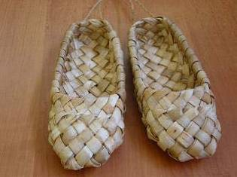 (Эта mрадиционная русская обувь представлена в нашем музее). Их носили жители деревень, да и почти весь небогатый люд городов. Лапти были основной повседневной и праздничной обувью. Их носили не только летом, иногда и зимой..

С лаптями носили обёртки, которые называли по-разному: онучи, портянки, обмотки Они представляли собой полотнище белого холста длиной от 60 см до 3,5 м и шириной около 30 см. Ими оборачивали стопу и голень до колена и поверх обвивали ногу крест-накрест длинными шнурками - гасниками. В зимнее время стопы ног обкладывали сухим сеном, чтобы было теплее. Лапти носились недолго: через месяц они снашивались. Приходилось плести новые. Обычно плели их в большом количестве, а, отправляясь в дальнюю дopoгy пешком, брали с собой запасные. Материалом для них служило липовое, вязовое, реже ракитовое лыко, а также береста.

Крестьяне, в основном, плели лапти зимой, когда не было полевых работ. Для одной пары лаптей обдирали три-четыре молодых деревца, например, липы. Лыко вымачивали в воде, затем выпрямляли, снимали верхний слой. Его называли луб. Луб нарезали узкими длинными полосками и с помощью кочедыка (это инструмент, наподобие кривого шила) начинали плести лапти. Дело это не было простым, как кажется. Хороший мастер за день мог сплести не более двух пар. Настоящий мастер делал такие лапти, что можно было и по болоту ходить – не промокнут. Не случайно торговцы лаптями, привлекая покупателей, кричали: «Моими лаптями хоть щи хлебай».

- Народное искусство

С давних времён на территории края развивалось народное искусство. Один из наиболее развитых видов народного творчества - это ткачество и вышивка. На выставке представлены именно эти изделия: рушники, скатерть, постилки, салфетки.

В нашем крае широко было распространено прядение. Чрезвычайно важным предметом прядения в домашних условиях являлись прялки. Перед вами так называемые «составные» прялки: у них детали изготовлены отдельно. Наиболее распространенный вид прядения - на веретене. Кудель льна или шерсти привязывали к прялке. Женщина вращала колесо прялки, нажимая ногой на «педаль». Своими руками она из шерсти или льна скручивала уже нить, пропуская её через пальцы рук. Нить наматывалась на веретено.

Широко использовали наши предки бересту, из которой изготовляли туеса. Как вы думаете, для чего они были нужны? В нашем музее представлена солидная коллекция туесов.
Плетеные изделия из лыка имели различное назначение. Это и дорожные сумки, корзины, лукошки. Такие лукошки вы видите на выставке.

Венцом творчества народных мастериц было полотенце. Полотенце служило украшением деревенского дома, необходимой частью приданого. Оно считалось хорошим подарком, напутствием, материнским благословением на счастье, на лучшую долю.

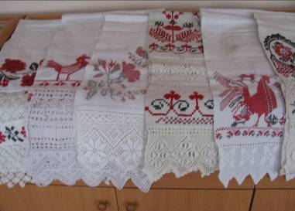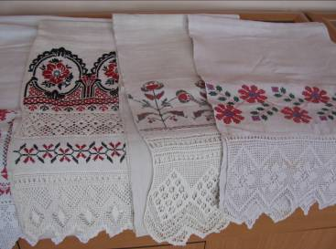

Полотенца, выполненные мастерицами Брянского края (из музейной коллекции)

Видное место на выставке занимает ещё один предмет - самовар. Как вы думаете, сколько лет самовару? Оказывается, не так уж и много. Самовары стали делать в России во второй половине XVIII века. В.И. Даль определяет самовар как «водогрейный для чаю сосуд, большей частью медной, с трубою и жаровней внутри». Но самовар не просто «водогрейный сосуд». Он - символ уюта, домашнего тепла, семейного очага. Наличие в семье самовара - свидетельство достатка данной семьи. Если дочь выходила замуж, то обязательно в приданое входил и самовар. Самовар покупали на всю жизнь, порой он переходил от родителей к детям: его берегли, за ним ухаживали. Стоили самовары довольно дорого: ведь их делали мастера высокой квалификации.

Ожидая гостей, самовар выставлялся на подносе на белой скатерти. Самовар на Руси был неодушевленным членом семейства и центром стола, самовар любовно называли «дедушка» или «Иван Иваныч». Вот как сказал о самоваре русский поэт Борис Садовский: "Самовар в нашей жизни, бессознательно для нас самих, огромное занимает место. Как явление чисто русское, он вне понимания иностранцев. Русскому человеку в гуле и шепоте самовара чудятся с детства знакомые голоса: вздохи весеннего ветра, родные песни матери, веселый призывной свист деревенской вьюги. Этих голосов в городском европейском кофе не слышно».

Наш самовар имеет интересную историю: в нём в годы ВОВ, когда в посёлке были немцы, варили картошку партизанам. Партизаны приходили из леса тайно по ночам. Газа в домах старчан тогда ещё не было. Люди готовили в печах. Если печь затапливали, из трубы шёл дым. Это могло вызвать подозрение у немцев, они могли догадаться, что в доме появились партизаны. Этот самовар подарила музею Тюрина Любовь Иосифовна (она работала в нашей школе учительницей начальных классов).

- Заключение

Каждая вещь - творение человеческих рук. С каждым новым поколением людей вещь приобретает новый облик и новые применения. Оказывается то, чем мы пользуем сейчас, вступив в XXI век, появилось не вдруг, а корнями уходит в века.

Корни - это то, что было вчера, год, сто, тысячу лет назад. Это наши деды и прадеды. Это их дела, молчаливо живущие рядом с нами в резных наличниках окон, в диковинных храмах, в удивительных песнях и сказах ... Опыт и традиции старых умельцев продолжают жить и сегодня в творчестве современных мастеров.

Ценность музея представляют его экспонаты. А наши экспонаты нам дороги вдвойне, поскольку они собраны учащимися школы, родителями, учителями, жителями нашего поселка. И, как я уже говорила, очень рассчитываю, что после этой экскурсии наш музей пополнится предметами старины. Может быть, пылится у кого-то на чердаке вещица, которая уже никому не нужна. А оказывается, она может поведать нам интересную историю о её хозяине, его жизни.

Беседа:
- Чему была посвящена экскурсия?
- Что узнали нового?
- История какого предмета запомнилась?
- Что удивило?

До новой встречи в музее!

